【附件五】 國中自然與生活科技教學活動設計
教學科目 |  | 理化 |  | 教學年級 | 八年級
教學單元 |  | 6-5 分子 |  | 教材來源 | 康軒版 第三冊
教學日期 |  | 109.1.10 |  | 教學設計者 | 王麗文
教學目標 |  | 一、認知方面  1. 知道組成物質的基本粒子為原子、分子。  2. 知道分子是由原子所組成。  3. 知道氫氣、氧氣、氦氣、水、二氧化碳等氣體的分子模型。  4. 了解元素是由相同原子組成，化合物是由不同原子組成；混合物是由不同分子組成。  5. 了解化學式的表示方法。  二、技能方面  1. 能區別元素、化合物與混合物的組成粒子。  2. 化學式的書寫。
教學對象分析 |  | 1. 普通常態分班。  2. 學生已有元素符號的觀念。
教學內容分析 |  | - 驗收學習單的預習成果。  - 利用原子模型組成各種分子，講解表現純物質化學性質的最小粒子；說明化學式的撰寫原則。  - 小組活動實作與討論學習內容。  - 統整與驗收學習成果。
教學時間 | 總時間 | 節次 | 各節分鐘 | 各節重點
教學時間 | 45分鐘 | 1 | 45 | 分子概念；元素、化合物與混合物組成粒子的區別；化學式的書寫

目標編碼 | 教學活動 | 教學資源 | 時間分配
教  學  準  備 | 1. 驗收學習單的預習成果  2. 請各組成員回答投影片上的題目 | 1. 投影器材  2. 小白板  3. 黑色筆 | 10分
說  明  與  觀  察  、  實  作  與  討  論 | 第一部分講解與實作  1. 使用原子模型組成氫氣分子、氧氣分子、二氧化碳分子、水分子、惰性氣體等的分子模型，使學生知道分子是由原子組成的。  2. 講解課本分子模型圖，讓學生了解氮氣、氧氣、二氧化碳、水及惰性氣體的分子模型。  3. 以原子與分子模型解釋元素及化合物的分別、純物質及混合物的差異，說明自然界的物質都是由粒子（原子）組成的。  4. 以排列好的各種顏色磁鐵或組合好的原子、分子模型，請學生區分純物質及混合物；並分辨純物質中，哪些是元素或化合物。  第二部分講解與實作  - 使用分子模型組成課本各種分子，說明其化學式的撰寫原則：  (1) 分子由單一元素所組成  (2) 分子是由數種原子所組成  (3) 由金屬元素與非金屬元素所組成的化合物  (4) 含有氧的化合物  6. 講解例題，由同學分組討論剩下的問題。 | 1. 原子與組合好的分子模型  2. 各種顏色的圓形磁鐵  3. 牙籤與各種大小的保麗龍球 | 25分
統  整  與  驗  收 | - 統整教學內容  - 小考與檢討 | 1. 投影器材  2. 小考卷 | 10分

【附件六】學習單
6•5 分子
- 科學家發現在自然界中，有些物質是以 的形式存在，例如氦氣、氖氣和氬氣等鈍氣；有些物質則以 的形式存在，例如氧氣。
- 十九世紀初，義大利科學家 （Amedeo Avogadro，西元1776～1856年）提出分子概念： 是指能表現純物質化學性質的最小粒子。
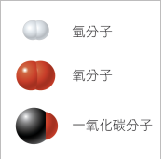
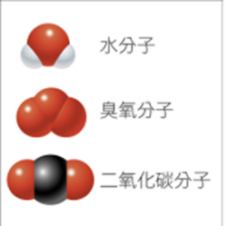

由2個原子組成的分子 由2個以上原子組成的分子
- 請在下圖空格處填入正確答案：

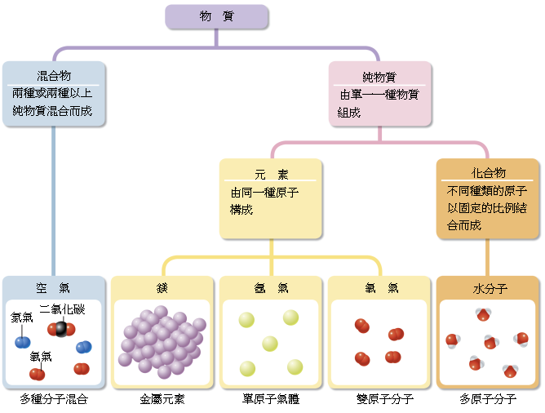
4. 有甲、乙、丙、丁四種物質，其組成粒子如下圖，則：
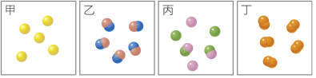
(1)屬於混合物的是： 。
(2)屬於純物質的是： 。
(3)屬於元素的是： 。
(4)屬於化合物的是： 。
5. 物質是由原子所組成，而化學式是以 及 表示純物質組成的式子，從化學式可以得知純物質中所含原子的種類與組成方式。
6. 化學式有多種表示法 ，其中分子式能表達一個分子中所含原子的種類和數目。常見化學式書寫原則如下：
(1) 若分子由單一元素所組成，則在 標示組成原子的數目，當數目為1時，可以省略不寫。
(a) 由1個原子所構成的氣體，其化學式如氦氣 ；氖氣 。
(b) 由2個原子所構成的氣體，其化學式如氫氣 ；氮氣 ；氧氣 ；氯氣 。
(c) 由3個原子所構成的氣體，其化學式如臭氧 。
(d) 金屬元素是由許多金屬原子堆積而成，並非以分子狀態存在，所以化學式只以其元素符號表示，例如鎂 、銅 、鐵 。
(2) 若分子是由數種原子所組成，則須註明組成原子的 。
例：每個水分子含有2個氫原子及1個氧原子，因此水的化學式為 ；每個氯化氫分子含有1個氫原子及1個氯原子，因此氯化氫的化學式為 。
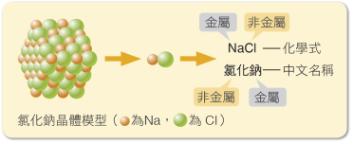
(3) 由金屬元素與非金屬元素所組成的化合物，金屬元素符號 ，非金屬元素符號 。例：食鹽晶體是由鈉與氯堆積形成的化合物，由於經實驗證明，鈉與氯的最簡數目比是1：1，所以其化學式記為 。而中文名稱則和元素符號的順序相反，稱為 。氧化銅的化學式為 ；氧化鎂為 。
(4) 含有氧的化合物，一般會將 寫在後面。例如二氧化錳是由錳與氧形成的化合物，其最簡數目比是1：2，所以化學式為 。
其他含氧化合物的化學式：二氧化碳
【附件七】學生座位表
國王
依辰
士兵
婷萱
首相
佳佑
大臣
歷弘
第三組
講 台
工人
秉岳

國王
睿帆

首相
峻皓

大臣
嘉宜

第一組
人民
林立

人民
橙俊
工人
永琪
工人
睿恩

國王
㻙祿
首相
仲嘉
大臣
季燕

第二組
人民
弘祐
工人
旻勳
國王
嘉揚
首相
惠伊
大臣
心瑜
第四組
人民
宗佑
士兵
子怡
工人
華信
國王
莉亞
首相
詠雯
大臣
惠文
第五組
人民
祐瑄

